Der Grissenbacher Dorfrundweg – eine naturkundlich-historische Wanderung

I

m Jahre 1311 wurde das an der Sieg gelegene Dorf Grissenbach erstmals als „Villa Crissinbach“ erwähnt. Heute, etwa 700 Jahre danach wollen wir uns auf einem ca. 12 Kilometer langen Rundweg mit den Besonderheiten des Dorfes beschäftigen. Genießen sie die einzigartige Natur des östlichen Netpherlandes und wandeln sie auf den Spuren unserer Vorfahren. Mit etwas Glück können sie im Grissenbachtal sogar den seltenen Schwarzstorch auf Futtersuche zu Gesicht bekommen. Viel Vergnügen beim Entdecken des Dorfrundwegs !

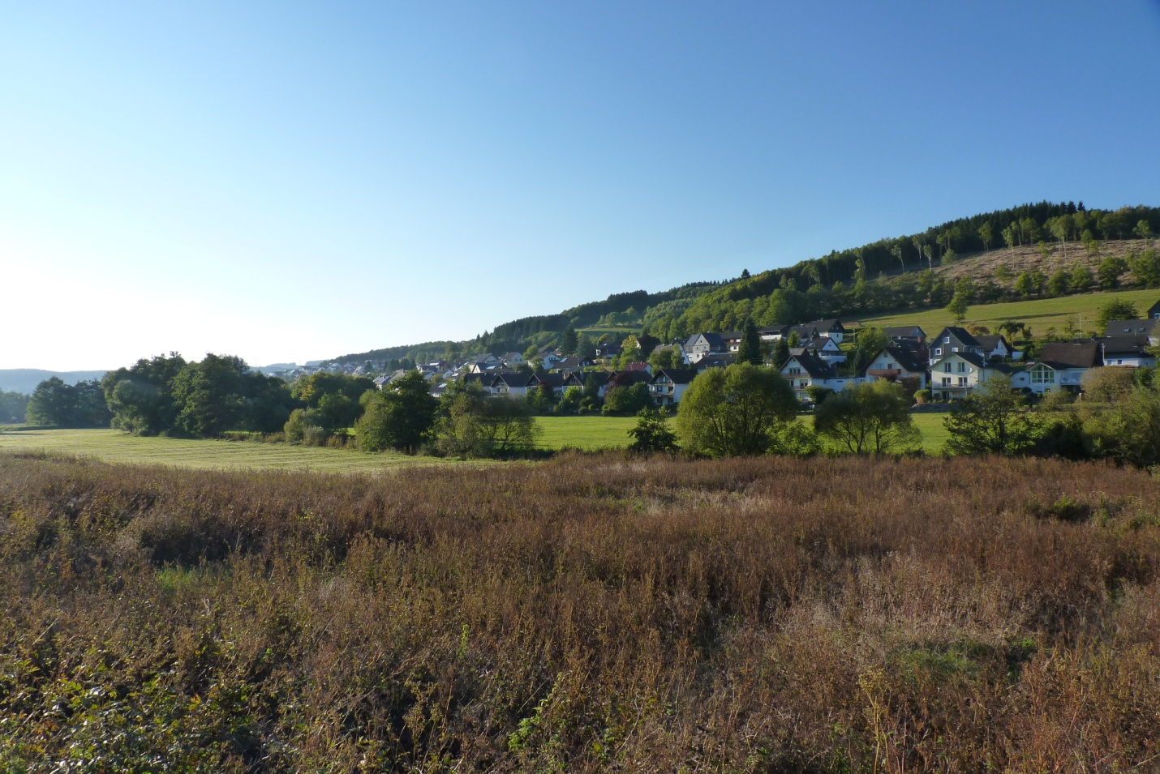

U

nser Weg startet am Dorfplatz bei der Katholischen Kirche (Kapelle). Über eine gepflasterte Straße gelangen wir schon nach wenigen Metern an die Sieg. Vor uns sehen wir 5 imposante Traubeneichen, von denen eine als Naturdenkmal geschützt ist. Wir folgen einem kleinen Pfad entlang der Sieg, vorbei an der Rückseite der katholischen Kirche, und gelangen ein Stück weiter an eine Brücke über den kleinen Fluss. Nachdem wir diese überquert haben, sehen wir vor uns ein sehr schönes Fachwerkhaus, die evangelische Kapelle von Grissenbach.

**Station Nr. 1 – Die alte Kapelle**

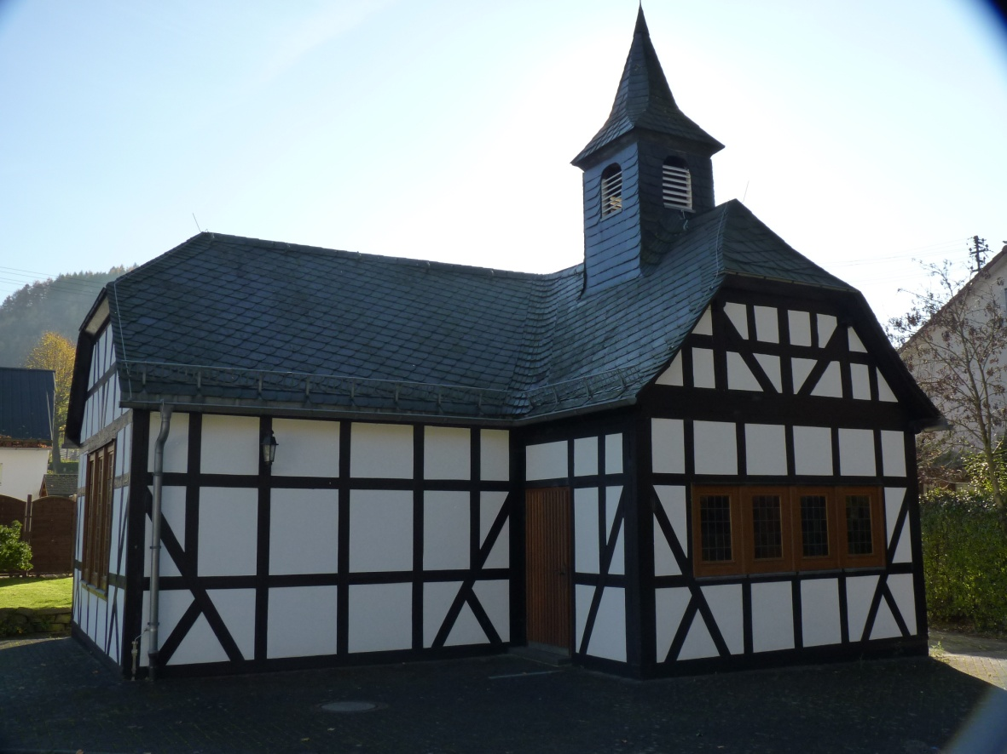

***Abb. 1: Evangelische Fachwerkkapelle, Herbst 2015***

**Die evangelische Kapelle von Grissenbach wurde im Jahre 1790 erbaut. Sie ist mit einem schmiedeeisernen Krönchen und einem Hahn geziert und wurde wahrscheinlich zeitgleich mit der römisch-katholischen-St. Elisabeth-Kapelle errichtet. Im Innernen der Kapelle hängt eine in Afholderbach gegossene Glocke. Sie ist eine von drei Glocken aus der Glockengießerei Afholderbach, die noch bis heute erhalten sind. Früher wurde in der Kapelle den Kindern aus Grissenbach und Nenkersdorf Schulunterricht erteilt, 1967 wurde die Kapelle erweitert und erhielt einen Anbau. Für das Fachwerk wurden Balken aus Obernau genommen, da dort viel Holz der ehemaligen Fachwerkhäuser zur Verfügung stand, als die Bewohner von Obernau der gleichnamigen Talsperre weichen mussten. Heute zählt die Kapelle zu den ältesten Häusern Grissenbachs.**

V

on der Kapelle folgen wir dem Straßenverlauf den Hang hinauf, und gelangen, vorbei an einer alten Winterlinde (ND, steht wenige Meter nach der Kapelle am rechten Straßenrand), nach kurzer Zeit zum Bürgerhaus. Dieses wurde im Jahre 2009 saniert und erhielt einen Anbau. Heute wird es häufig für Veranstaltungen benutzt. Vom Bürgerhaus laufen wir die Straße weiter ins Hälsbachtal, immer entlang der gleichnamigen Bachs. Nach ein paar hundert Metern gelangen wir an einer Wegbiegung an einen Teich (momentan leer). Dort verlassen wir den Teerweg und folgen einem Wirtschaftsweg links steil hinauf Richtung Berggipfel. Nur wenige Meter nach dem Teich überqueren wir den *kleinen Hälsbach*, der sich knapp oberhalb des Teiches, zusammen mit dem *großen Hälsbach* zum *Hälsbach* vereinigt. Wir nehmen hier nicht die linke Abzweigung, sondern folgen dem Weg weiter geradeaus entlang des rauschenden *großen Hälsbachs,* der in einem tiefen Kerbtal neben dem Weg verläuft. Nach kurzer Zeit sehen wir rechts, auf der anderen Talseite ein Rohrende, welches aus der Erde ragt und aus dem auch im Sommer ein Großteil des Hälsbachwassers heraussprudelt.

**Station Nr. 2 - Die ehemalige Wasserversorgung**

**Früher, als es den Wasserverband Siegerland Wittgenstein, sowie die Obernau- und die Breitenbachtalsperre noch nicht gab, musste sich jedes Siegerländer Dorf selbst mit Trinkwasser versorgen. Bis zum Jahre 1907 wurde das Wasser für die Grissenbacher Dorfbewohner meist aus Ziehbrunnen, oder direkt aus den offenen Fließgewässern entnommen. Da dieses Wasser aber allerlei Abflüsse und Düngemittel aus den oberhalb liegenden Dörfern in sich aufgenommen hatte, wurde 1907 eine Wasserleitung gebaut, die sauberes Quellwasser aus dem oberen Hellsbachtal nach Grissenbach leitete. Zwei ergiebige Quellen im südwestlichen Hälsbachtal lieferten am Tag eine Wassermenge von 20.400 Litern (und das in einer trockenen Zeit). Jeder Grissenbacher Bewohner hätte somit pro Tag rund 100 Liter Wasser bekommen. Jedoch musste für den Fall eines Feuers ein goßer Wasservorrat zum Löschen vorhanden sein. Deshalb baute man einen Hochbehälter mit einem Fassungsvermögen von 45 m³. Im Jahre 1972 endete die Selbsversorgung Grissenbachs. Nach dem Bau der Obernautalsperre wurde es (wie auch die meisten anderen Netphener Ortschaften) mit Trinkwasser aus derselbigen versorgt.**

W

eiter geht’s, steil den Berg hinauf. Nach wenigen hundert Metern erreichen wir auf einer Höhe von nunmehr 440 Metern eine Kreuzung. Wir biegen links, und unmittel- bar darauf abermals links ab. Nun laufen wir parallel zum zuvor begangenen Weg, der neben unseren Füßen immer tiefer im Tal verschwindet. Etwas weiter gelangen wir an einen Abzweig. Dort nehmen wir den steilen Aufstieg auf der rechten Seite. Mit etwas Glück kann man am Rand dieses Weges Quarzite mit eingelagerten Kristallen finden. Wer ein gutes Auge für so etwas hat, kann hier sein Glück versuchen. Noch vor kurzer Zeit konnte man hier eine markante krüppelige Fichte sehen, den einzigen Baum auf der Brachfläche, der dem Wintersturm Kyrill getrotzt hat. Heute jedoch ist (nach einer Fällung) nur noch der Baumstumpf übrig, dafür wächst daneben jetzt eine junge neu gepflanzte Kastanie. Nach wenigen Metern sehen wir auf der linken Wegseite eine Ruhe-Liege (auf 520 m Höhe gelegen), Von welcher wir einen atemberaubenden Ausblick über weite Teile des Siegerlandes genießen.

*Achtung: Aufgrund der Höhenlage liegt hier oben im Winter oft Schnee, auch wenn es im Siegtal noch grün ist. Dann kann die Bank natürlich nur eingeschränkt genutzt werden !*

**Station Nr. 3 – der Hainerberg – tolle Ausblicke**

**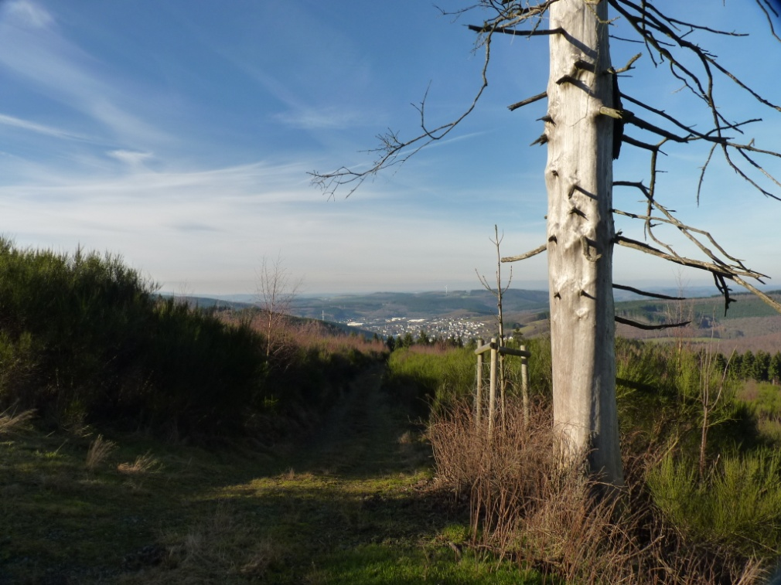  
*Abb.2: Ausblick Vom Hainerberg, im Vordergrund die „Krüppel-Fichte, die mittlerweile leider gefällt wurde***

**Wir befinden uns nun auf dem 530,2 Meter hohen Hainerberg, dem höchsten Berg in der Gemarkung Grissenbach. Nach Osten schließen sich der 552 Meter hohe Hellerkopf, und schließlich die Stiegelburg (638 m) nahe des Lahnhofs an. Über den Hang des Hainerbergs führt der von Deuz kommende Rothaarsteig-Zuweg entlang. Durch den Sturm Kyrill im Winter 2007 wurden die meisten Bäume auf dieser Seite des Berges entwurzelt. Dadurch können wir jetzt einen atemberaubenden Fernblick erleben, der von Nenkersdorf über Grissenbach und den Ederkopf-Sendeturm bis zum 20 Kilometer entfernten Eisernhardtturm reicht.**

V

on der Aussichtsbank laufen wir den Weg zurück bis zur Krüppel-Fichte (vgl. Abb. 2), biegen dort aber nicht auf den Weg ab, den wir gekommen sind, sondern folgen unserem jetzigen Weg rechts vorbei an der Fichte geradeaus. Auch hier können mit etwas Glück und einem geübten Auge schöne Steine mit Kristalleinschlüssen am Wegesrand gefunden werden. Nachdem wir den Berggipfel etwa zur Hälfte umrundet haben, folgen wir dem Weg steil nach unten. Dort biegen wir an einer Kreuzung rechts ab. Ein paar hundert Meter weiter, an einer weiteren Kreuzung, folgen wir dem rechten Weg geradeaus, und nehmen einen kurzen aber steilen Abstieg auf uns. Wir folgen nun immer weiter dem Wegverlauf. Nach einiger Zeit haben wir den Heinenberg verlassen und laufen nun parallel zum Hang des Berges „Auf der Noll“ (474,1 m hoch). Schließlich macht der Weg eine enge Rechtskurve, und führt uns kurz darauf bergab auf einen schmalen asphaltierten Weg. Diesem folgen wir nun nach links. Ein Stück weiter können wir uns an einer tollen Aussicht über Grissenbach und das Siegtal freuen, die wohl schon die Kelten (früher auch im Siegerland heimisch – siehe Reste der Wallburg auf der *Alten Burg* bei Afholderbach oder *Burggraben* bei Netphen) genossen haben.

**Station Nr. 4 – Das eisenzeitliche Gräberfeld**

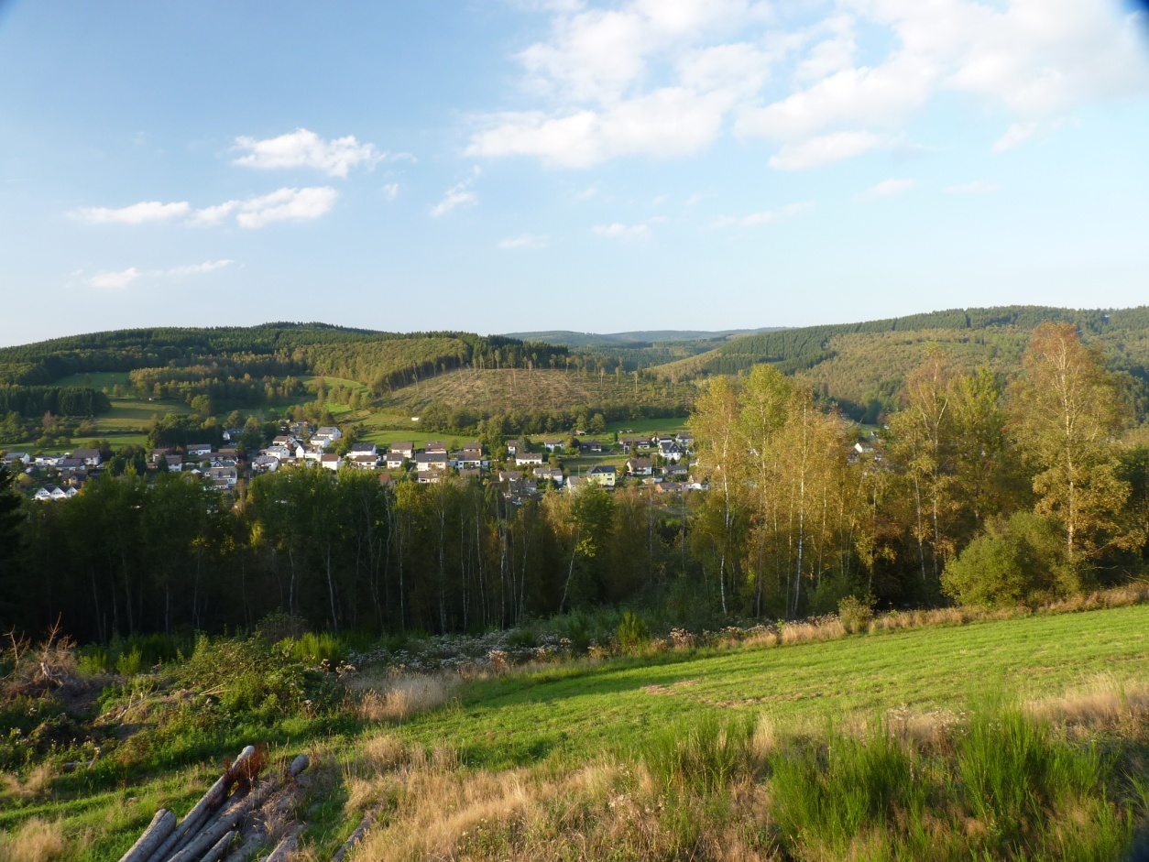

***Abb.3: Blick Richtung Sterndill, auf dem Bergrücken im Vordergrund wurden die Keramikfragmente entdeckt***

**Wer Lust hat, kann von hier aus dem asphaltierten Weg etwas weiter folgen. Nach einiger Zeit gelangt man auf eine große freie Wiesenfläche, von der aus sich ein Ausblick Richtung Grissenbach, aber auch in das benachbarte Tal des Werthenbachs bietet. In diesem Bereich der Anhöhe Auf der Noll wurden bereits 1955 eisenzeitliche Keramikfragmente entdeckt, 1987 wurden von H. Baldsiefen zahlreiche weitere Keramikfragmente und Knochenreste gefunden. Bei Ausgrabungen in den Sommermonaten 1987-1991 wurde etwa 100 Meter östlich der Keramikfundstelle ein Grabhügel mit einem Durchmesser von 14 Metern entdeckt insgesamt entdeckte man im ganzen Gräberfeld 66 Gräber. Die Menschen wurden hier teilweise in Urnengefäßen bestattet, teilweise wurden Überreste der Bestattungen auch einfach als Knochenlager aufgefunden.**

S

Ind wir von unserem kleinen Abstecher wieder zurückgekehrt, dann führt uns nun am linken Rand der steilen Wiese ein Pfad bergab, und nachdem wir ein kleines Wäldchen (links des Wegs nahe einer alten Hütte Quellgebiet des *Diederseifens*) und zwei weitere Wiesen immer geradeaus gehend überquert haben, stoßen wir bei einer kleinen Gruppe von Bäumen auf einen Teerweg. Unter den Bäumen lädt eine schattige Bank zur Rast ein.

**Station Nr. 5 – Diederseifen und kleine Wassergräben – über das ausgeklügelte Bewässerungssystem „Rieselwiese“**

**Wenn man sich von der Bank aus mal die Grissenbacher Wiesen links und rechts der Sieg anschaut, dann fällt sofort auf, dass an einigen Stellen streifenweise Gräser und sonstige Pflanzen, sowie junge Bäume höher als in der Umgebung wachsen. Hieran erkennt man die Wassergräben in den Siegwiesen, die teilweise heute noch genutzt werden. Dabei wird Wasser von der Sieg in einen Graben geleitet und später rieselt es in vielen kleinen Rieselrinnen den Hang hinunter und bewässert dabei die umliegenden Grünflächen. Außerdem gibt es noch Bäche wie das Diederseifen, oder mehrere Rinnsale, die im Flurstück Borngarten aus einem kleinen Vernässungsgebiet entspringen, welche durch gerade Wasserrinnen der Sieg zuströmen.**

H

at man hier den Blick lang genug durch das Siegtal schweifen lassen und wieder genug Luft für den nächsten Wanderabschnitt geholt, dann folgt man dem befestigten Weg entlang des Diederseifens weiter ins Tal bis zu einer Brücke knapp unterhalb eines kleinen Wehrs.

**Station Nr. 6 – Die Sieg – Lebensader durch Südwestfalen**

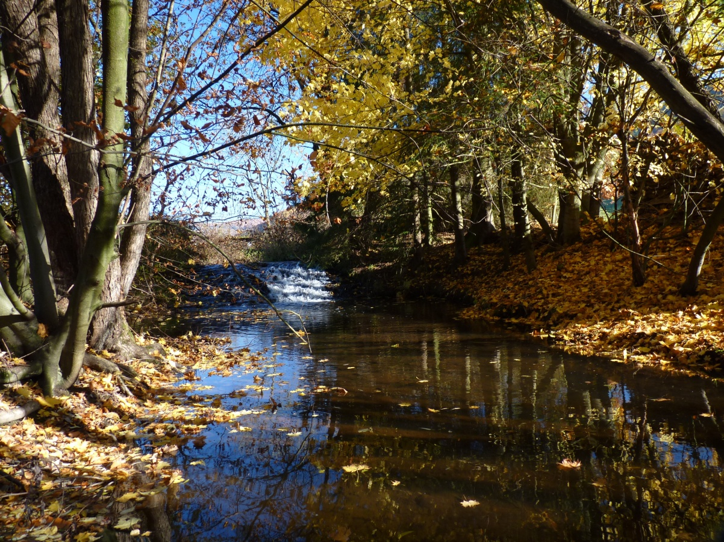

***Abb. 4: Siegwasserfall nahe dem Kinderspielplatz in Grissenbach***

**Im Wald nahe von Großenbach entspringt die Sieg, ganz unscheinbar und nur mit einer offenen Holzrinne gefasst. Die Quelle, die 2013/14 renaturiert und neu gestaltet wurde, erfreut sich vor allem am Wochenende eines großen Besucherandranges. Von einem Wanderparkplatz kann man über Bohlenwege das Quellgebiet erkunden. Von der Quelle ab fließt die Sieg abwärts, erst durch Walpersdorf, dann durch Nenkersdorf und schließlich auch durch Grissenbach und nimmt dabei zahlreiche Zuflüsse von den umliegenden Berghängen auf. Trotzdem übersteigt die Wassermenge hier noch selten die 1000 Liter/sec. Ganz anders sieht das an der Siegmündung bei Bonn-Mondorf aus. Hier ergießt sie sich als breiter Fluss mit durchschnittlich 52,8 Kubikmetern pro Sekunde in den Rhein. Diese Wassermenge entspricht etwa der 70 Kilometer längeren Lahn, trotz deren fast doppelt so großem Einzugsgebiet.   
Der Wasserreichtum rührt von den vielen Niederschlägen der Luv-Lagen des Rothaargebirges und des Bergischen Landes her. Auch als Lebensader ist die Sieg wichtig. So siedelten sich früher die meisten Menschen in Tallagen an Flüssen wie der Sieg an, da dort genug Wasser für die Menschen zur Verfügung stand. Heute fühlen sich vorallem Tiere wie Reiher, Lachs und vereinzelt auch der Edelkrebs an und in der Sieg wieder wohl.**

A

nschließend laufen wir vorbei an einem kleinen Kinderspielplatz auf der rechten Wegseite etwa 100 Meter geradeaus bis zur Hauptstraße. Hier steht am Rand des Bürgersteigs ein 2015 neu aufgestelltes Schild des Projekts „Stehende Stadtführung Netphen“.

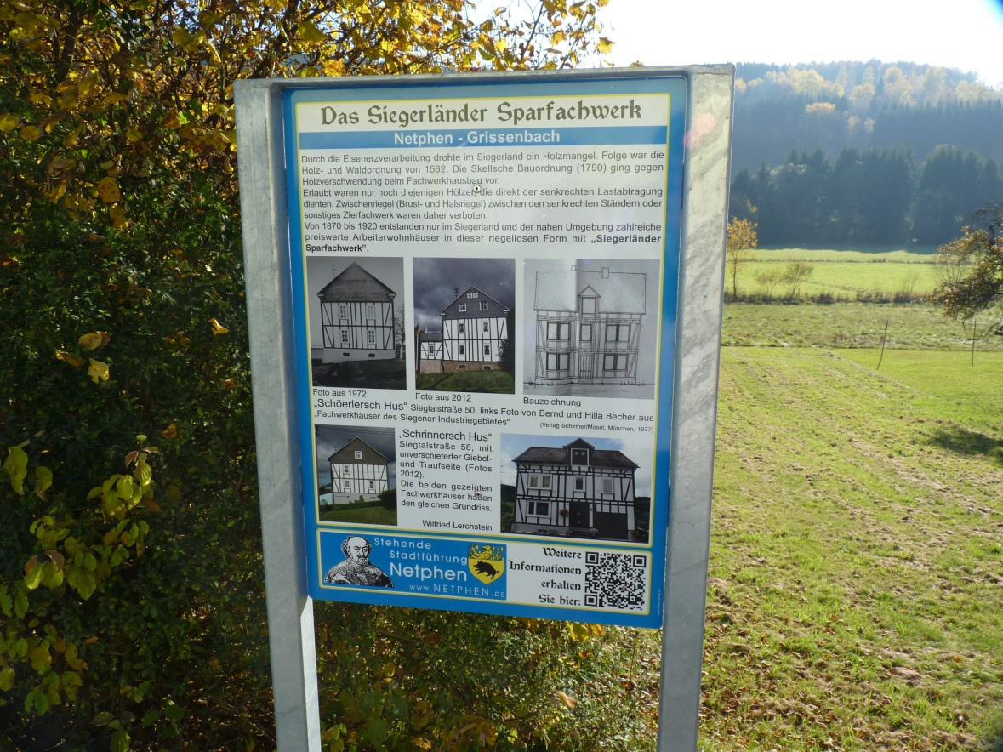

***Abb. 5: Infotafel des Projekts „Stehende Stadtführung Netphen“***

Haben wir die Straße überquert, folgen wir ihr in Richtung Deuz (immer in Flussrichtung der Sieg), um nach ein paar hunder Metern rechts in den Sterndellweg abzubiegen. Wir folgen diesem bergan und gelangen nach kurzer Zeit zu einer kurzen Treppenanlage. Haben wir die wenigen Stufen bewältigt, so folgen wir dem Sterndellweg nach und überqueren die Straße *Grabenbäume* weiter steil bergauf. Kurz darauf endet die Befestigung und wir folgen von nun einem Wiesenpfad, der uns (immer noch geradeaus) zu einem kleinen Waldweg führt. Diesem folgen wir wenige Meter nach rechts bis auf einen kleinen Wirtschaftsweg. Hier stehen mehrere Apfelbäume rechts des Weges. Wir folgen dem Wirtschaftsweg, der schon nach kurzer Zeit zu einem Erdweg wird, nach links. Hier empfiehlt sich nach längeren Regenfällen festes Schuhwerk. Schließlich ist eine großartige Aussicht mit Bank erreicht, von der aus wir neben Grissenbach auch den Hainerberg erblicken können (Siehe Station Nr. 3). Der Weg wendet sich nun in einem Bogen nach rechts. Wir folgen diesem aber nur etwa bis zu Hälfte, und biegen dann links auf einen Weg ab, der nach kurzer Zeit zu einem kleinen Pfad wird. Dieser Pfad führt uns über moosbewachsene Wurzeln bis zu einem größeren Wirtschaftsweg. Nachdem wir rechts auf diesen abgebogen sind, haben wir einen kurzen aber sehr (!) steilen Aufstieg vor uns, der nach kurzer Zeit in einer Linkskurve abflacht. In einiger Entfernung sehen wir am Ende des Wegs vor uns durch eine Schneise im Wald das Wasserhäuschen.

**Station Nr. 7 - Das Wasserhäuschen – Über die heutige Grissenbacher Wasserversorgung**

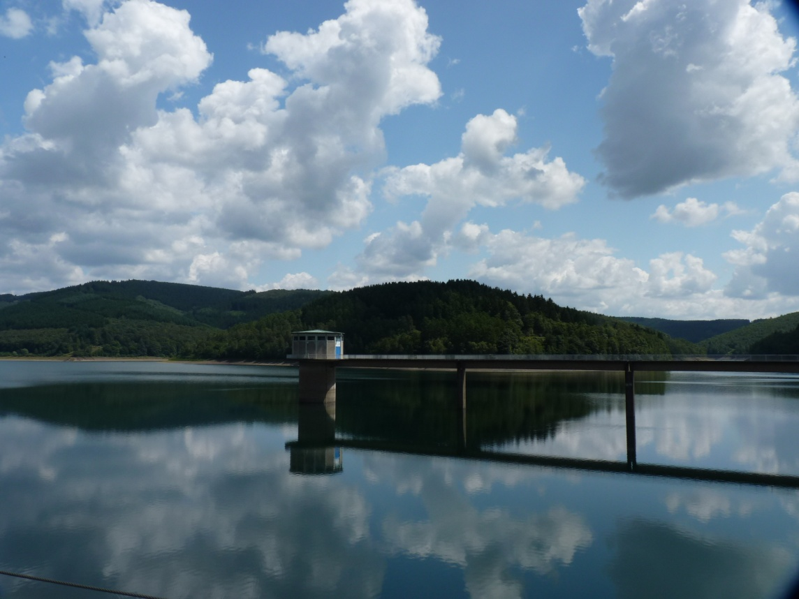

***Abb. 6: Obernautalsperre mit Entnahmeturm***

**Das Wasserhäuschen, genaugenommen ein Wasserhochbehälter, befindet sich nahe des Gipfels des Sterndills, einer rund 470 Meter hohen Erhebung. Hier wird das Trinkwasser der Grissenbacher eine Zeit lang gespeichert, bevor es schließlich die Wasserhähne erreicht. Direkt hinter dem Berg auf dem wir uns nun befinden, liegt die Obernautalsperre, mit 14,9 Millionen Kubikmetern Fassungsvermögen die größte Trinkwassertalsperre des Siegerlandes. Neben ihr gibt es noch eine weitere Talsperre im Kreisgebiet: Die Breitenbachtalsperre nahe Hilchenbach. Nach einer langen Dürre, die sehr ungewöhnlich für das Siegerland war, sollte die Trinkwasserversorgung im Siegerland für immer gesichert werden. Deswegen baute man in den Jahren 1953-1956 die Breitenbachtalsperre. Die hier gespeicherte Wassermenge war aufgrund des steigenden Wasserbedarfs aber immer noch nicht ausreichend, daher wurde in den Jahren 1969 - 1972 noch zusätzlich die Obernautalsperre errichtet. Die beiden Talsperren und die Trinkwasserversorgung im Kreisgebiet werden heute vom Wasserverband Siegen-Wittgenstein betrieben.**

W

enn wir vor dem Wasserhäuschen stehen, sehen wir linkerhand einen kleinen Pfad, der durch Eichen und Fichtenbestand führt. Diesem folgen wir einige Zeit. Nach einer gemütlichen Viertelstunde Gehzeit gelangen wir dann auf einen Breiten Waldweg, der von links, vorbei an der Kamelseiche, aus dem Tal aufsteigt. Diesem folgen wir nun etwa einen Kilometer, dann gelangen wir zu einer Kreuzung auf einer großen Lichtung. Ab hier fällt uns die Orientierung ein Stück lang sehr leicht, denn wir müssen nur der Markierung *liegendes schwarzes R auf gelben Grund* folgen (mit dieser Markierung sind alle Zuwege des 2001 eröffneten 155 Kilometer langen Fernwanderwegs Rothaarsteigs ausgestattet).  
Wir folgen dem Rothaarsteig-Zuweg nun also etwa so weit, bis wir links neben uns einen kleinen grasbewachsenen Platz sehen, den Nenkersdorfer Sportplatz. Kurz vorher haben wir den unscheinbaren Scherenschleifersborn, die (meist wasserarme) Quelle des Grissenbachs linksseitig passiert. Wer sich hier gewundert hat, dass er die Quelle nicht gefunden hat: Es ist lediglich ein kleines Rinnsal, das rechts des Weges aus der Erde tritt – es gibt hier weder ein Hinweisschild, noch einen Rastplatz.

J

etzt wird der Wegverlauf für kurze Zeit etwas komplizierter: Hinter dem Nenkersdorfer Sportplatz biegen wir unmittelbar an dessen Rand rechts ab. Nur wenige Meter weiter führt links ein kleiner unscheinbarer und recht zugewachsener Pfad in den Wald. Diesem folgen wir in südwestliche Richtung, bis wir schließlich aus dem jungen Wald heraustreten und auf einen breiteren Waldweg stoßen. Vor uns eröffnet sich nun die Wiesenlandschaft des Brähmchens. Der Weg führt jetzt ein Stück steil bergab und macht dann eine Biegung nach links, wobei er abflacht. Schon nach kurzer Zeit wird aus dem Waldweg ein asphaltierter Wirtschaftsweg, der uns in einer Kurve über den Hirschbach, einen Zufluss des Grissenbachs führt. Der Weg führt uns nun sanft aber stetig immer weiter ins Grissenbachtal hinab. Und schließlich stößt er bei einem kleinen Bauernhof auf einen anderen asphaltierten Weg. Wir sind nun im Talgrund des Grissenbachs angekommen.

**Station Nr. 8 - Der Grissenbach - Heimat vieler Tiere**

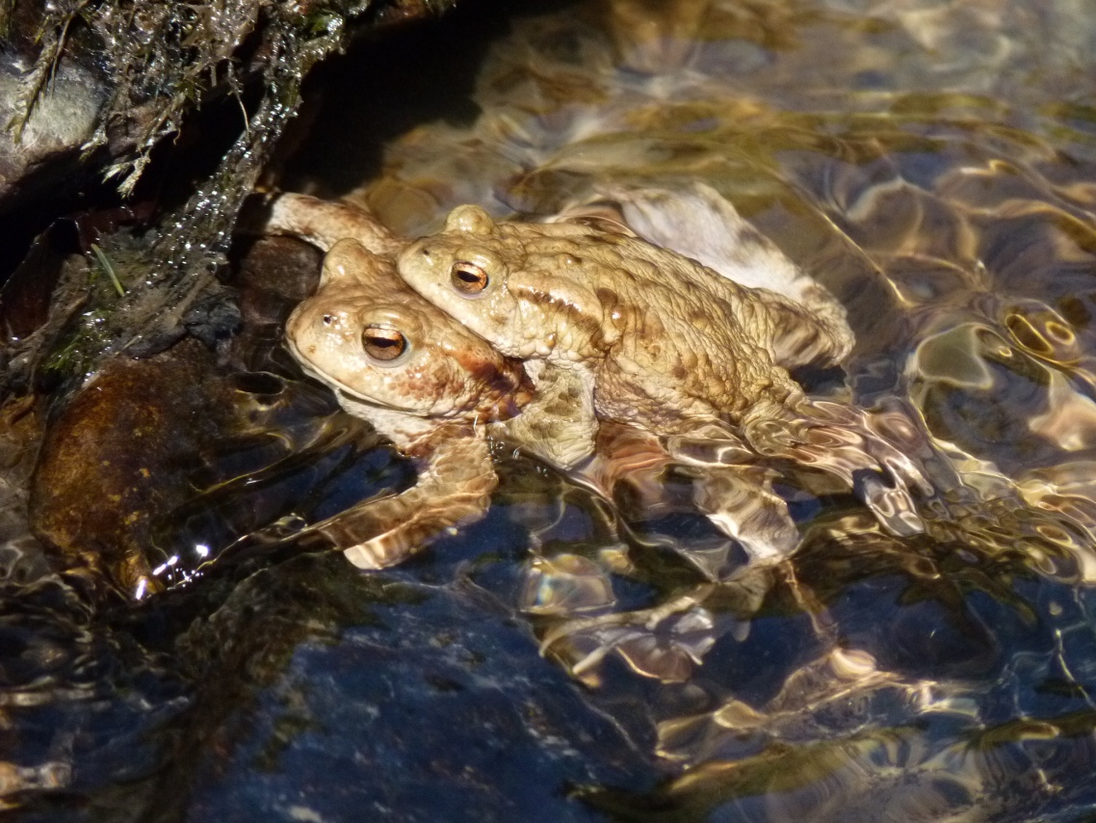

***Abb.7: Krötenpärchen im Grissenbach***

**Im Wiesental neben uns fließt nun der Grissenbach. Kurz vor dem Nenkersdorfer Sportplatz haben wir schon seine Quelle gesehen, jetzt präsentiert er sich uns nach 1,5 Kilometern Fließstrecke schon wesentlich größer. Im Grissenbach leben viele kleine Fische und in der Paarungszeit kann man hier auch oft Kröten und manchmal sogar den ein oder anderen Laubfrosch beobachten. Für Naturliebhaber ist das leise Quaken der Kröten auf jeden Fall ein Muss. Auf ein weiteres seltenes Tier, dass sich hier gelegentlich auf Futtersuche zeigt, können die Grissenbacher sehr stolz sein, denn es ist der im Siegerland sehr selten gewordene Schwarzstorch.**

L

angsam neigt sich unsere Wandertour dem Ende zu. Schon nach ein paar hundert Metern ist von hier aus der Ort erreicht und wir nähern uns dem eigentlichen Ortskern von Grissenbach. Diesen haben wir kurz nach dem Backes West erreicht.

**Station Nr. 9 - Der Backes West - Brotbacken wie zu Großvaters Zeiten**

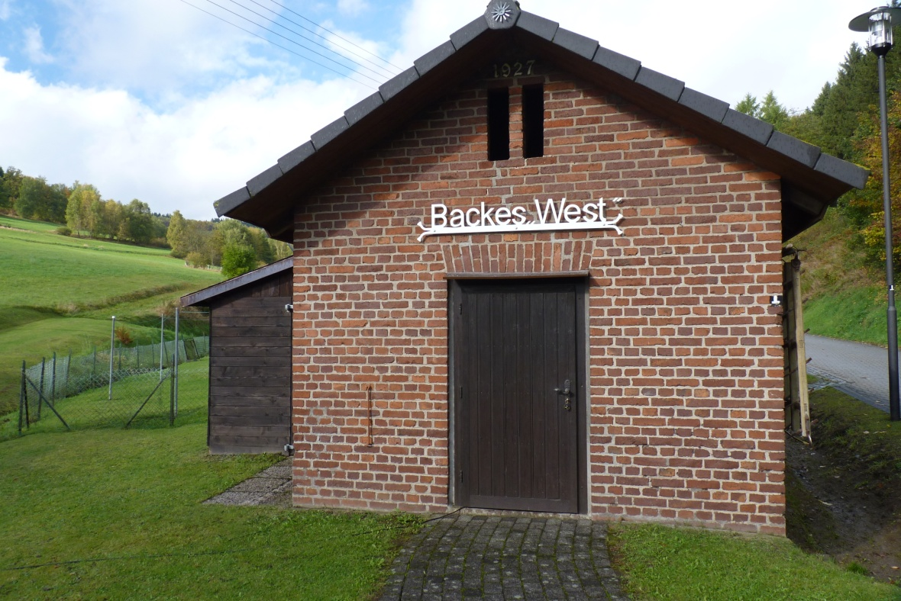

***Abb.8: „Backes West“ im Grissenbachtal***

**Schon vor vielen Jahren haben unsere Vorfahren Brot gebacken – mit Mehl aus der Wassermühle Nenkersdorf, doch in der heutigen Form kann man den Backes West erst seit 1927 antreffen, denn da wurde er von Grund auf erneuert. Fast 90 Jahre wird im Backes West seitdem schon gebacken und seit 1977 finden regelmäßig Backesfeste in den Jubiläumsjahren statt. Auch heute wird der Backes z.B. zum jährlich stattfindenden Herbstfest mit Schanzen angefeuert. Neben dem Backes West gibt es auch noch einen Backes Ost, der sich im Siegtal, nicht unweit der evangelischen Kapelle befindet.**

N

ur etwa hundert Meter nach dem Backes gelangen wir, vorbei am Neusersch Hus an eine Brücke über den Grissenbach. Dort laufen wir links über eine Brücke und sehen kurz darauf schon die Katholisch Kirche vor uns. Daneben können wir den Parkplatz, unseren Ausgangspunkt erkennen. Wir hoffen, dass Sie viel Freude beim Wandern der Tour hatten und Grissenbach bald wieder einmal besuchen.

*Text und Fotos: Tom-Patrick Neeb, Grissenbach*